ИНСТРУКЦИЯ

Vosonic

GV6300/GV6330

Перед использованием необходимо:
- убедиться, что карта памяти уже разделена или отформатировать ее снова;
- посетить наш сайт www.vosonic.com , чтобы загрузить обновления для ПО.

ВНИМАНИЕ
Не пытайтесь сами починить устройство, т.к. после этого гарантия будет недействительна. Не открывайте устройство, т.к. возможен риск удара током.

FCC сертификация
Данное оборудование соответствует требованиям сертификации FCC(часть 15) класса В.
Данные требования предъявляются к оборудованию, устанавливаемому в жилых помещениях, чтобы гарантировать защиту от вредного излучения.

Данное оборудование генерирует, использует и может излучать радиочастотную энергию и, если оно было установлено и использовалось не по инструкции, может стать причиной помех в радиосвязи.
Однако, нет гарантии, что даже при правильной установке не будет излучения. Если данное оборудование стало причиной помех в приеме радио- или телесигнала, которое можно выявить путем включения и выключения оборудования, пользователь может попытаться исправить сложившуюся ситуацию, совершив следующие манипуляции:
- перенастроить или переместить принимающую антенну;
- увеличить расстояние между оборудованием и приемником;
- подключить оборудование к выходу другого контура/цепи;
- проконсультироваться с дилером или опытным специалистом.

Важная информация
- для избежания риска воспламенения или удара током, не вскрывайте данное оборудование под дождем, поблизости с любыми жидкостями или в местах повышенной влажности;
- Vosonic не имеет обязательств по починке, замене или компенсации до тех пор, пока покупатель не вернет бракованное оборудование;
- в гарантийном обслуживании может быть отказано, если оборудование неправильно эксплуатировалось, имеет следы несанкционированного ремонта или по причине превышения срока эксплуатации;
- продукт может быть заменен на новый или на эквивалентный, с условием, что он будет обладать всеми функциями замененного;
- Vosonic не несет ответственность за любые данные, хранящиеся на возвращенном оборудовании, пожалуйста, дублируйте все данные перед возвратом;
- срок гарантии на аксессуары (включая батарею) составляет 6 месяцев с момента приобретения;
- негарантийный ремонт может быть осуществлен по установленным тарифам, за текущими расценками обращайтесь к дилерам или в Vosonic.

Комплектация
- видеорегистратор
- крепление
- инструкция
- кабель mini USB 5-pin
- AV кабель с тройным разъемом RCA для видео- входа/выхода
- кабель питания
- крепление для провода

Спецификация
GV6300 | 1/3.2” цифровая цветная CMOS 2.0 Mega Pixel камера  Светочувствительность 0.5-1.0/lux-sec  Угол обзора:  по диагонали 96º  по горизонтали 74º  по вертикали 52º
GV6330 | 1/4” цифровая цветная CMOS 0.3 Mega Pixel камера  Светочувствительность 0.1-0.5/lux-sec  Угол обзора:  по диагонали 82º  по горизонтали 63º  по вертикали 44º
Способ записи | Беспрерывная запись (если память переполнена, новые данные пишутся поверх старых)  Одноразовая (запись прекращается, когда память переполнена)
Формат записываемого видео | Кодек: MPEG-4  Формат: MP4  Разрешение: 720x480 Pixels  Аудио: AAC  Скорость записи: 20-30 к/с  * новая запись создается, если размер файла составляет 200МВ или время записи больше 15 мин
Поддерживаемый формат карты памяти | Micro-SD (до 32GB)
Видео-выход | Аналоговый AV-OUT композитный RCA-разъем  Разрешение: 640x480 Pixels  Стерео разъем  Кодировка цвета(система цветности): NTSC & PAL
Приблизительное время записи | Объем карты памяти Приблизительное время записи  8G 10-12ч  16G 20-24ч  32G 40-48ч  *Цветные и достаточно крупные объекты занимают больше памяти, т.о. время записи может уменьшаться
USB | USB 2.0
LED индикация | Power (зеленый)  REC (красный)  Error (красный) с предупреждающим звуковым сигналом
Питание | 5В (питание от прикуривателя)  5В/2А постоянного тока, 100-240В авто-переключение (необязательно)  Встроенный 400mAH Li-ion аккумулятор, используемый при отключении питания
Дисплей | 2.0” TFT LCD (320x240)
Встроенный динамик | Mono (1Вт)
Встроенный микрофон | Есть
Кнопки управления | Вверх, Вниз, Вход/стоп, МЕНЮ
Видео-вход | Аналоговый AV-IN композитный RCA-разъем
Воспроизведение видео | Быстрая прокрутка, перемотка и пауза
Видеозапись | Наложение даты/времени
Файловая система | FAT 12/16/32
Размеры | 70х60х60 мм (ДхШхВ)
Диапазон рабочей t º | 0 º- +60 ºC
Вес | 145 гр
- Посетите наш сайт, чтобы загрузить последнюю версию инструкции и ПО.

  - Описание панели управления
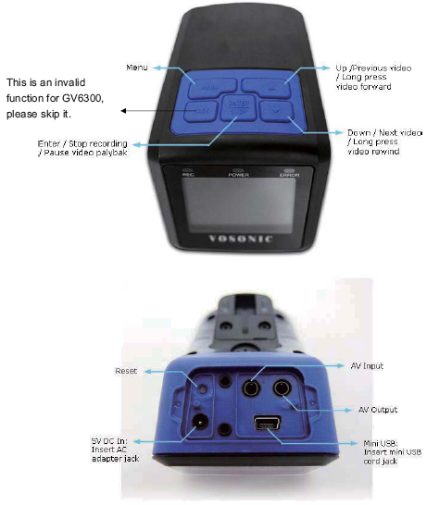

MENU – меню
TRACK - эта функция недоступна для модели GV6300
Enter/stop – вход, остановка записи, пауза видеовоспроизведения
▼ – вниз, следующее видео, перемотка видео (долгое нажатие)
▲ - вверх, предыдущее видео, быстрая прокрутка (долгое нажатие)

Reset – перезагрузка
5В DC In - подключение адаптера переменного тока
Mini USB – подключение шнура mini USB
AV Output – видео-выход
AV Input – видео-вход

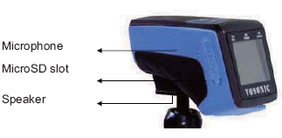

Microphone – микрофон
MicroSD slot – слот карты памяти MicroSD
Speaker - динамик

  - Использование карты памяти

- открыть слот и вставить туда карту памяти (раздастся характерный щелчок)
- не вынимать карту памяти во время видеозаписи
- для извлечения карты памяти нажать на нее и после характерного щелчка извлечь
- чтобы сохранить эксплуатационные характеристики карты памяти, советуем периодически сканировать ее на наличие ошибок и проводить дефрагментацию

3. Эксплуатация GV6300
- прикрепите GV6300 на солнцезащитный козырек при помощи прилагающегося крепления
- подключите провод питания к прикуривателю и закрепите свисающий шнур при помощи крепления для провода
- вставьте MicroSD в слот
ЗАМЕТКА: аккуратно вставьте карту памяти таким образом, чтобы ее верхняя сторона была направлена в сторону индикатора
- для активации записи необходимо подключить кабель питания к прикуривателю
- видео-файл будет создаваться каждые 15 мин (200МВ)
- для остановки видеозаписи нажмите кнопку “Enter/stop” и красная икона записи исчезнет с экрана
- во избежание возможности пропуска момента столкновения после того, как питание было отключено, устройство будет продолжать видеозапись автоматически, основываясь на установленных параметрах «время записи после отключения питания»; для того, чтобы полностью выключить устройство, необходимо нажать на кнопку “reset”.

4. LED индикация

Error | негорящий | система готова к нормальному функционированию
Error | красный | ложное срабатывание системы (ошибка карты памяти, неправильным образом было отключено питание)
REC | негорящий | нет питания
REC | красный | медленное мигание: устройство готово к записи
POWER | негорящий | нет питания
POWER | зеленый | - зарядка  - подключено USB  Заметка: GV6300 оснащен Li-ion аккумулятором, который дает возможность продолжать запись видео в течение 15 мин после выключения питания; для того, чтобы полностью выключить устройство, необходимо нажать на кнопку “reset”

5. Установки для GV6300

Установка времени
- включить GV6300
- нажать кнопку “MENU”
- использовать кнопку “▼”, чтобы выбрать MENU, затем нажать кнопку “Enter”
- нажать кнопку “Enter/stop”, чтобы выделить дату/время
- установить необходимые значения, используя кнопки “▲/▼”
- нажать “Enter/stop” снова, чтобы снять выделение
- чтобы переходить между годом/месяцем/часами/минутами/секундами, необходимо кратковременно нажимать на кнопки “▲/▼”

Продолжительность записи после отключения питания
- используйте кнопки “▲/▼”, чтобы отрегулировать установки (от 30 с до 15 мин)

Таймер экранной заставки
- используйте кнопки “▲/▼”, чтобы отрегулировать установки (от 0 с до 60 с)

Установка “0”: для сохранения энергии, данная установка уменьшит светлость экрана, когда устройство не работает более 3 мин.

ТВ выход
- выберите подходящую систему кодировки цвета:
  - NTSC (Тайвань, США, Япония и т.д.)
  - PAL (Европа и т.д.)

AV источники
    - встроенный: записи со встроенной CMOS камеры
    - внешний: записи с других внешних источников, таких как камера заднего вида или другие аудио/видео устройства дистанционного контроля

Способ записи
- Одноразовая: запись прекращается с предупреждающим звуковым сигналом, когда карат памяти переполнена
- Беспрерывная запись: если карта памяти переполнена, новые данные пишутся поверх предыдущих

Запись звука
- включите или выключите встроенный микрофон

Расположение
- нормальное/ вверх ногами

Форматирование карты памяти
- если карта памяти уже содержит данные, сначала необходимо их скопировать, т.к. когда вы будете разделять и форматировать носитель, все данные будут безвозвратно удаленны. Карат памяти будет отформатирована как система FAT32.

ПО производителя
- заходите на наш сайт www.vosonic.com , чтобы загружать последние обновления для ПО

Если, находясь в меню, устройство будет бездействовать в течение 15 с, система автоматически вернется к режиму записи.

6. Монтаж скобы
Крепление может быть отрегулировано таким образом, чтобы позволить камере вращаться на 360º, двигать ее и наклонять.

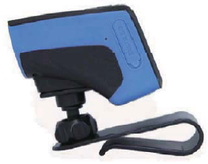

7. Подключение USB
- подключить GV6300 к PC через USB кабель
- дважды щелкнуть по иконке “Мой компьютер”, ОС идентифицирует GV6300 как съемный диск
- после этого вы можете читать, записывать, копировать, удалять или перемещать данные на PC
- имя файла – 14тизначное число, которое соответствует году, месяцу, числу, часу, минут и секунде, когда была сделана запись

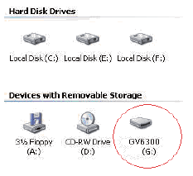

При переносе данных на PC НЕ НУЖНО:
- вынимать USB кабель
- извлекать карту памяти из слота, т.к. данные могут быть повреждены или потеряны
* не используйте USB порты, предназначенные для внешних устройств (напр.
клавиатуры) или недействующие

ЗАМЕТКА: пользователи Windows® XP для безопасного отключения GV6300 от PC могут 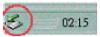кликнуть на панели управления на значок USB и дождаться системного сообщения о том, что устройство может быть безопасно извлечено

Записанные данные могут быть воспроизведены Windows Media Player или другими проигрывателями без необходимости установки специальных кодеков. Существует множество доступных видеопроигрывателей, например: для Windows и Mac OS X (VLC Media player (www.videolan.org/vlc) или Divx Player (www.divx.com)), только для Windows (Windows Media Player).

8. Просмотр записанного видео

Файл, который вы сейчас просматриваете/ Общее количество файлов
Год/месяц/день Час:минуты:секунды
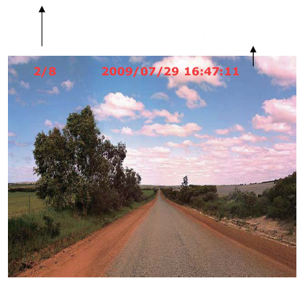

- включить GV6300
- нажать кнопку “MENU”
- выбрать “Playback” и нажать кнопку “Enter”
- нажать кнопку “▲”, чтобы выбрать последний файл
- нажать кнопку “▼”, чтобы выбрать следующий файл
- для быстрой перемотки назад зажмите кнопку “▲”, вперед - “▼”
- чтобы остановить воспроизведение записи, нажмите кнопку “Enter/stop”
- чтобы начать/возобновить запись, нажмите на кнопку “MENU”, выберите “Record” и нажмите кнопку “Enter”

Для воспроизведения видео на телевизоре:
- включить GV6300
- нажать кнопку “MENU”
- используя кнопку “▼”, выберите “MENU” и нажмите кнопку “Enter”
- используя кнопку “▼”, выберите “TV output”
- нажмите кнопку “Enter/stop” и выберите NTSC или PAL
- подсоедините A/V кабель к гнезду A/V выхода устройства
- экран GV6300 должен стать черным
- вы должны увидеть изображение с экрана GV6300 на экране телевизора

ЗАМЕТКА: качество изображения 640x480 Pixels

9. Запись с других A/V устройств
- включить GV6300
- нажать кнопку “MENU”
- используя кнопку “▼”, выберите “MENU” и нажмите кнопку “Enter”
- используя кнопку “▼”, выберите “AV source”
- нажмите кнопку “Enter/stop” и выберите “Ext. AV in”
- подсоедините A/V кабель к гнезду A/V выхода устройства
- можно нажать кнопку “MENU” и выбрать “Record”
- если устройство будет бездействовать в течение 15 с, система автоматически вернется к режиму записи
- экран GV6300 должен стать черным
- GV6300 поддерживает только 1 канал записи за раз

10. Общая информация
- файл с новой записью создается, если размер файла более 200МВ или время записи более 15 мин
- лучше всего устанавливать видеорегистратор на высоте от 0 до 3 м для лучшего качества изображения (для использования вне помещений)
- возможно и нормально, что запись может иметь помехи в условиях плохой видимости или из-за плохой проводки
- на темных участках используйте дополнительные источники света, которые улучшат качество изображения и дадут возможность GV6300 обнаружить объекты
(для использования вне помещений)
- разрешение может меняться в направлении от центра к дальним углам периметра обзора; это физическая особенность передачи изображения в таких устройствах
- избегайте попадания прямых солнечных лучей на GV6300, так же избегайте ударов, грязи, влажности и резкой смены температуры
- источники яркого света (луна, прожекторы или фары) могут стать причиной ухудшения качества записи или записываемое изображение может иметь горизонтальные черные полосы
- плохие климатические условия, такие как туман, иней или темнота ухудшат качество записи
- не трогайте линзы пальцами
- не оставляйте мотор автомобиля включенным в гараже или других закрытых помещениях, для того, чтобы видеорегистратор функционировал; выхлопные газы будут проникать в автомобиль и это может привести к отравлению угарным газом
- всегда проверяйте дату и время перед использованием или после перезагрузки
- не вынимайте карту памяти до того, как погаснет красная иконка записи
- аккуратно вставляйте и извлекайте карту памяти; не кидайте ее, не трясите, не ударяйте, не подвергайте сильным вибрациям, пока устройство ведет видеозапись
- во избежание риска удара током не снимайте корпус
- во избежание любого риска загрязнения окружающей среды и нанесения ущерба человеческому здоровью, не выкидывайте электрическое устройство в обычный мусор, верните его дистрибуторам
- этот продукт не является облегчающим жизнь; он не отменяет необходимость управлять транспортным средством внимательно и ответственно
- Vosonic и его продукция не несут ответственность за любые потери, издержки, повреждения, вред или затраты за различные варианты использования продукции Vosonic

11. Оповещение об ошибках
- при сообщении об ошибке звучит звуковой сигнал и загорается красная лампочка Error
- если из-за каких-либо ошибочных действий происходят перебои в работе, можно выключить устройство, нажав кнопку “reset”

12. Устранение неисправностей
ВНИМАНИЕ
Не пытайтесь сами починить устройство, т.к. после этого гарантия будет недействительна. Не открывайте устройство, т.к. возможен риск удара током.
Если произошел сбой, прежде чем сдавать устройство в ремонт проверьте, возможно, произошла одна из ошибок, приведенных в списке ниже, и вы можете решить проблему самостоятельно.
Если вы не смогли устранить неисправность самостоятельно, свяжитесь с вашим дилером или гарантийным салоном.

Часто задаваемые вопросы
Проблема | Решение
Не горит LED индикация | Возможно, кончилась зарядка или неисправно оборудование
Скорость записи ниже, чем ожидалось | Причиной этого могут стать неподходящие технические характеристики карты памяти или плохое освещение
Неисправен провод питания | Убедитесь, что используете провод базовой комплектации GV6300
Изображение слишком светлое или слишком темное | Неправильно установлена камера
Устройство не реагирует на нажатие кнопок | Нажмите кнопку “reset” для перезагрузки устройства. Если имело место воздействие очень низких температур, позвоните в нашу техническую поддержку или напишите нам service@vosonic.com.tw
Повреждены данные, общая ошибка, не открывается исходный файл | Скопируйте данные и просканируйте карту памяти на наличие ошибок, проведите дефрагментацию или форматирование

Как загружать обновления
- посетите наш сайт www.vosonic.com, где вы всегда можете найти последние обновления ПО

- свяжитесь с нами
для оформления запроса в техническую поддержку сообщите следующую
информацию по указанному адресу service@vosonic.com.tw
- номер модели:
- серийный номер:
- версия ПО:
- объем карты памяти и бренд:
- описание проблемы:
- координаты вашего дилера или сайт, где вы приобрели устройство:

- станьте членом клуба
членство в клубе Vosonic позволяет общаться с пользователями нашей продукции и делится опытом эксплуатации; регистрируйтесь на сайте www.vosonic.twmail.net

